Аппаратно-программный комплекс для построения карты плотностей культи при помощи электроимпедансной томографии

А. А. Подоксенов
Санкт-Петербургский государственный электротехнический университет
«ЛЭТИ» им. В.И. Ульянова (Ленина)
artempodoksenov2002@mail.ru
Д. В. Рыжакова
Санкт-Петербургский государственный электротехнический университет
«ЛЭТИ» им. В.И. Ульянова (Ленина)
dasa89132@gmail.com

Аннотация. Протезирование конечностей является одной из наиболее динамично развивающихся областей современной реабилитационной медицины. Необходимыми параметрами для создания культеприемной гильзы являются уровень отечности и плотность участков ампутированной конечности. В работе представлена концепция аппаратно-программного комплекса для построения карты плотностей культи методом электроимпедансной томографии. Разработана структурная схема прибора, который позволит оценивать морфологию тканей культи
Ключевые слова: биоимпеданс; культя; электроимпедансная томография; карта проводимости

Введение
Ключевым этапом в создании протеза является формирование культеприемной гильзы, т.к. она обеспечивает распределение механической нагрузки от протеза к тканям. Культей называют часть конечности или ее сегмента, которая сохранилась после ампутации, экзартикуляции или травматического повреждения. В постоперационный период в культе происходят структурные трансформации, включающие в себя постепенное атрофирование мышечной ткани, формирование рубцовых участков и изменения в подкожной клетчатке.
При проектировании культеприемной гильзы необходимо учитывать не только геометрические параметры ампутированной конечности, но и внутреннюю морфологию тканей, так как формируемая гильза должна обеспечивать физиологическое перераспределение давления [1]. Среди факторов, влияющих на форму гильзы можно выделить:
- зоны рубцевания (участки соединительной ткани, образующиеся на месте повреждения кожи);
- уплотнения (скопления серозной жидкости в подкожной клетчатке в области послеоперационного шва);
- атрофированные ткани;
- области отеков.
Опорные (нагружаемые) участки должны приходиться на анатомически устойчивые области, тогда так участки с выраженной отечностью, рубцовыми структурами или сниженной/повышенной толщиной мягких тканей требуют разгрузки для предотвращения избыточного давления.
В настоящее время оценка состояния культи основывается на визуальном осмотре и пальпации. Такой подход исключает возможность дистанционной работы протезиста. Применение 3D-технологий сканирования позволяет получить геометрическую модель культи, однако такая модель не содержит сведений о внутреннем состоянии мягких тканей. Следовательно, 3D-сканирование не может рассматриваться как самодостаточный метод диагностики состояния культи.
В данной работе представлена концепция аппаратно-программного комплекса, решающего эту проблему посредством совмещения технологии трехмерного сканирования и метода электроимпедансной томографии. Устройство будет строить карту проводимостей тканей культи и накладывать ее на 3D-модель, полученную при помощи сканера.

Обоснование методики
Электроимпедансная томография – метод медицинской диагностики, при котором через биологические ткани пропускается слабый переменный ток и измеряется локальное сопротивление в десятках участков с помощью матрицы электродов. Затем по измеренным значениям с использованием алгоритмов реконструкции формируется карта распределения проводимостей.
Импеданс биологического объекта является комплексной величиной:
Z = R +jX (1)
где R – активная составляющая импеданса, X – реактивная составляющая импеданса, j – мнимая единица.
Активная составляющая импеданса R связана с проводимостью внутриклеточной и внеклеточной жидкостей. Реактивное сопротивление X обусловлено емкостными свойствами клеточных мембран, являющихся диэлектрическими перегородками между проводящими областями [2]. Удельная электропроводность тканей зависит от содержания в них воды.

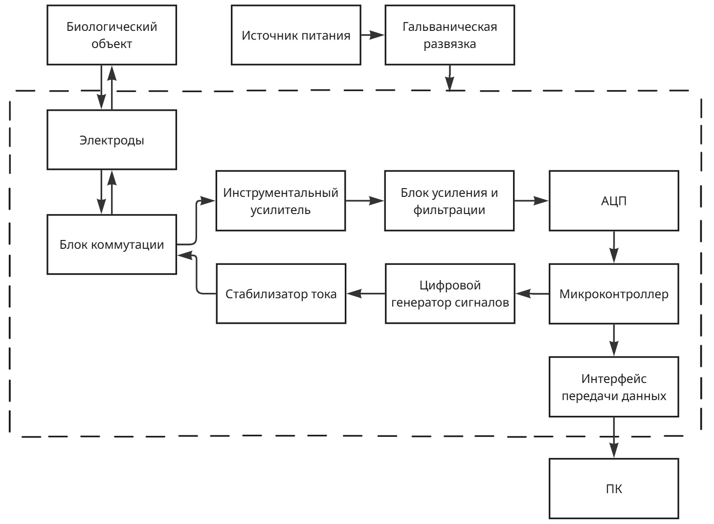
- Структурная схема прибора

Отечные участки проводят ток лучше, чем рубцовые, уплотненные или атрофированные зоны, что позволяет косвенно судить о плотности тканей. Это поможет идентифицировать проблемные зоны на карте проводимостей. В табл. 1 приведены средние значения и доверительные интервалы удельных сопротивлений тканей с уровнем значимости 5% [3, 4].
Ткань | Среднее значение удельного сопротивления, Ом м | 95% доверительный интервал, Ом м
Берцовая кость  Берцовая кость  Жир  Кожа  Кость  Кровь  Мышцы (вдоль волокн)  Мышцы (поперек волокн) | 4,64  176  38,5  3,29  1,24 10⁶  1,51  2,40  6,75 | 3,6–5,97  123–252  30,5 – 48,7  2,55 – 4,24  (0,91 – 1,69) 10⁶  1,20 – 1,91  1,55 – 3,72  4,35 – 10,5

Структурная схема прибора
На рис. 1 представлена структурная схема разрабатываемого аппаратно-программного комплекса. Формирование возбуждающего сигнала осуществляется методом прямого цифрового синтеза [5, 6]. В качестве рабочей выбрана частота 50 кГц, что является общепринятым стандартом при измерении биоимпеданса [7]. Данная частота позволяет регистрировать изменения проводимости, связанные с изменением содержания жидкости, а также является достаточной величиной для минимального влияния межэлектродных импедансов и паразитной емкости [8].
Сформированное синусоидальное напряжение поступает на стабилизатор тока. Измерение возникающей разности потенциалов осуществляется с помощью многоэлектродной системы, расположенной по периметру культи, при этом отведения матрицы электродов формируются по биполярной схеме. Коммутация пар электродов реализована на аналоговых КМОП-мультиплексорах, являющихся двунаправленными устройствами [9]. Управление последовательностью переключений выполняется микроконтроллером по алгоритму, обеспечивающему получение полного массива данных для реконструкции распределения проводимости.
Инструментальный усилитель с высоким подавлением синфазных помех обеспечивает первичное усиление измеряемого сигнала и согласование сопротивлений между источником биопотенциала и нагрузкой. После прохождения каскадов усиления и фильтрации сигнал поступает на внешний аналого-цифровой преобразователь с частотой дискретизации 800 кГц, обеспечивающей избыточное временное разрешение и снижающей влияние наложения спектров.
Несущая частота не содержит полезной информации. Данные о величине импеданса закодированы в огибающей модулированного сигнала. Поэтому после оцифровки сигнала выделяется его низкочастотная (информативная) составляющая в колебаниях несущей частоты при помощи блока детектирования [10].
Цифровое синхронное детектирование выполняется в микроконтроллере. Оцифрованный сигнал умножается на опорную последовательность отсчетов. После перемножения выделяются квадратурные составляющие, пропорциональные амплитуде и фазовому сдвигу полезного сигнала.
Передача данных осуществляется через плату интерфейса, обеспечивающую согласование логических уровней. На ПК специализированное программное обеспечение выполняет реконструкцию распределения проводимости по поверхности тканей культи в виде цветовой карты и накладывает ее на 3D-модель, полученную с помощью трехмерного сканера. Для обеспечения электробезопасности пациента вся измерительная часть прибора имеет гальваническую развязку от питающей цепи.

Заключение
В данной работе обосновано применение метода электроимпедансной томографии для оценки состояния тканей культи. Предложена концепция аппаратно-программного комплекса, совмещающего измерения биоимпеданса и использование технологий 3D-сканирования. Разработаны алгоритм функционирования и структурная схема, формирующие основу для дальнейшей технической реализации устройства.

Список литературы
- Гадяцкий А.В., Задерей Ю.Н., Качер В.С., Тимофеев И.Л. Измерение давления в культиеприемной гильзе протеза – часть комплексной оценки качества протезирования // Восточно-Европейский журнал передовых технологий. Харьков, 2011.
С. 5-6.
- Тихомиров А.М. Импеданс биологических тканей и его применение в медицине // Российский государственный медицинский университет, 2006.
- Faes T.J.C., Van der Meij H.A., De Heethaar R.M. The electric resistivity of human tissues (100 Hz – 10MHz): a meta-analysis of review studies // Physiol. Meas. 1999. Vol.20 P.R1 -R10
- Николаев Д.В., Смирнов А.В., Бобринская И.Г., Руднев С.Г. Биоимпедансный анализ состава тела человека. М. Наука, 2009. 392 c.
- Direct digital Synthesis // Stanford Research Systems, 2012
- Тюрин В.А. Метод прямого цифрового синтеза в генераторах сигналов специальной формы SFG-2110 и АКИП-3410/3: учебно-метод. Пособие. Казанский федеральный университет, 2015. 74 с.
- Cornish BH, Thomas BJ, Ward LC. Improved prediction of extracellular and total body water using impedance loci generated by multiple frequency bioelectrical impedance analysis. // Phys Med Biol. 1993.
- Липатов А.И. Погрешности при измерении биоимпеданса // Молодой ученый. 2015. № 15 (95). С. 297-299.
- Хоровиц П., Хилл У. Искусство схемотехники. Мир, 1993.
- Синхронный детектор: практикум / сост. Степанов А.В. Московский государственный университет имени М.В. Ломоносова, 2022. 14 с.
- Грачев А.Ю., Карпанин О.В., Печерская Е.А. Аппаратно-программный комплекс для автоматизированных измерений биоимпеданса // Модели, системы, сети в экономике, технике, природе и обществе. 2017. № 1 (21). C. 96–108.
- Мирошниченко Е.В. Электроимпедансная компьютерная томография / ИЛПИ НТЦ «Техноцентр» ТРТ. // МИС-2004, с. 151-153.
- Алексанян Г.К., Кучер А.И., Щербаков И.Д., Ланкина Ю.К. Вопросы проектирования аппаратной части информационно-измерительной системы электроимпедансной томографии // Технические науки, 2019, с. 5–9.

